Creacion de la tabla blacklist en postgresql

1. Creamos la base de datos:

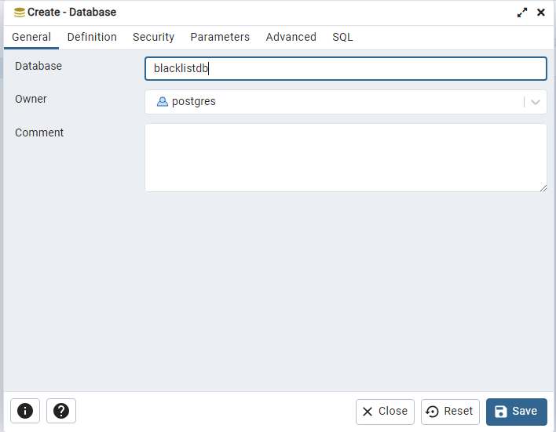

1. En posgresql le decimos crear tabla y agregamos los siguientes campos:

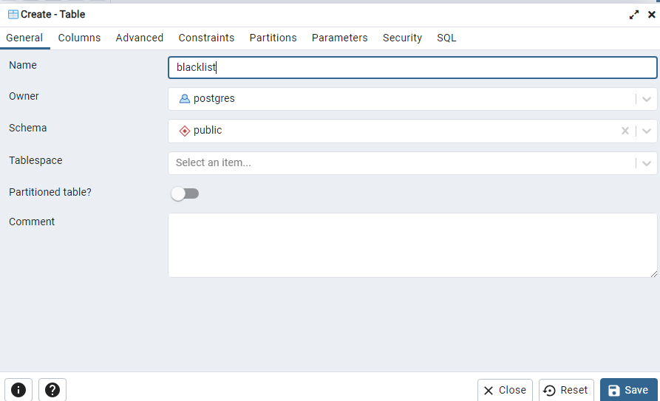

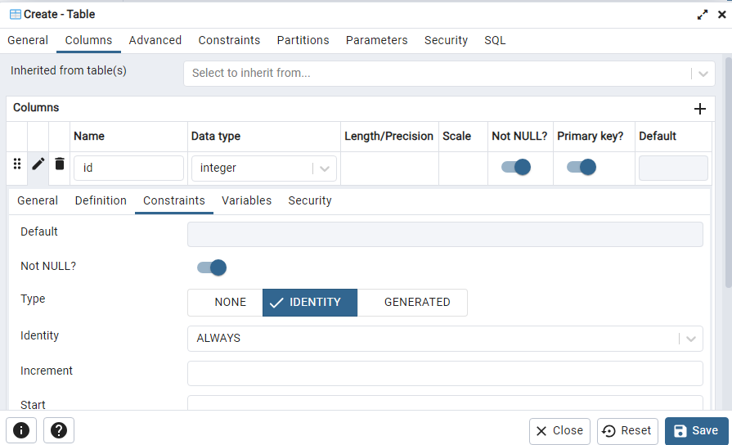

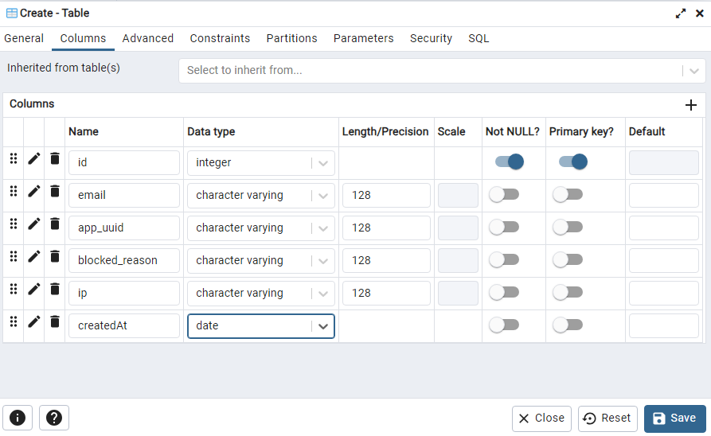

**Prueba en Postman para el POST**

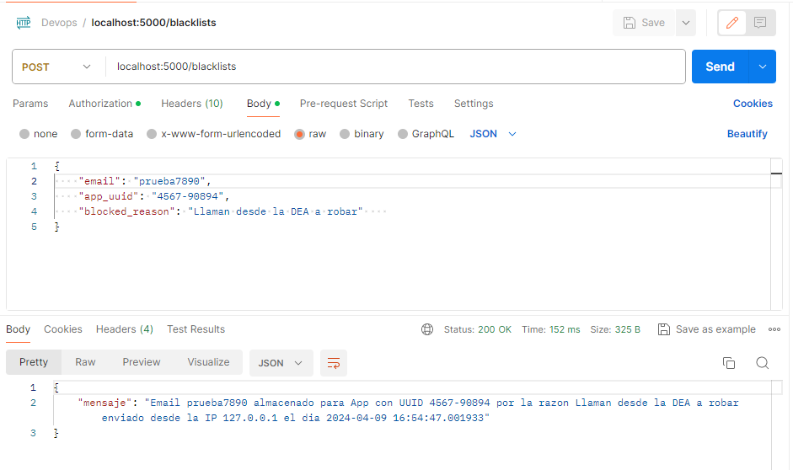

**Prueba en Postman para el Get**

